Ces petits plus qui fidélisent vos clients
Proposer des services "plus" dans son magasin, c'est la garantie de voir sa clientèle satisfaite, donc fidélisée. Confort de la boutique, heures d'ouverture, conseils, produits complémentaires... Des idées toutes simples jusqu'aux services les plus complets, l'éventail est large.

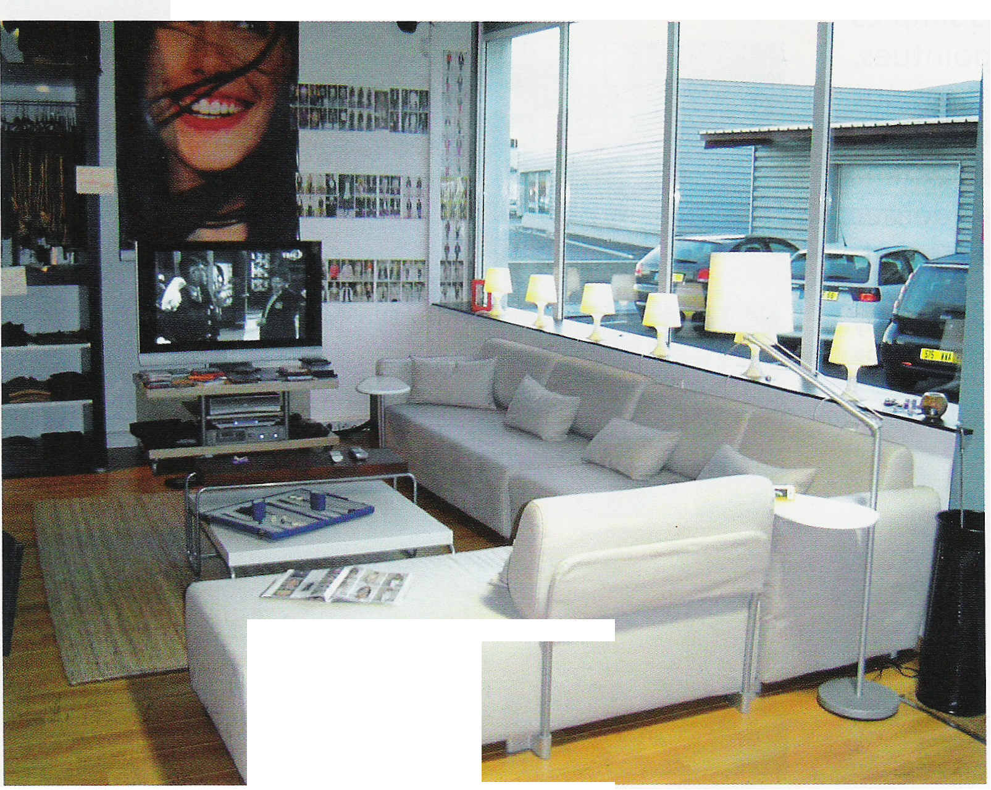
Dans le magasin de vêtements Anonyme, aménagé comme un loft, tout tourne autour du service.

Ce n'est qu’en créant des services originaux que les commerçants peuvent se différencier de la concurrence », souligne Odile Lafon, conseillère à la Chambre de commerce et d'industrie de La Rochelle (CharenteMaritime).
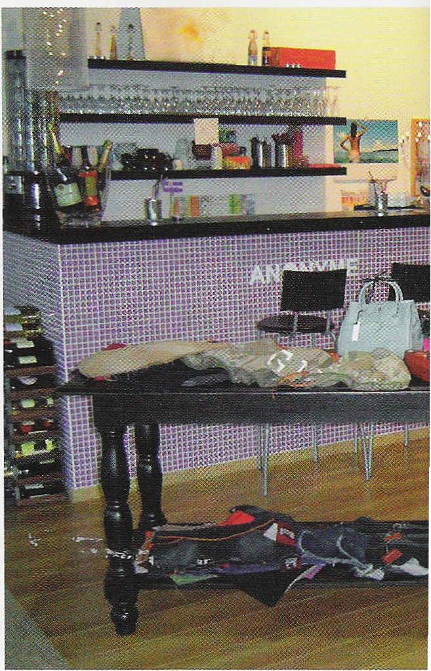
Ces services sont des petits "plus", des marques d'attention envers le client, qui vont au-delà d'une démarche qualité. «La majorité des Français considère que faire les courses est une corvée », renchérit François Bellanger, du cabinet de conseil TransitCity, à Paris. «Le commerçant doit donc offrir davantage que le simple produit. »
Le confort amélioré
Les services "plus" qui améliorent le confort des clients ou des personnes qui les accompagnent sont particulièrement appréciés. Les enseignes de prêt-à-porter ou les librairies spécialisées, par exemple, sont friandes d'espaces jeux ou de coins garderie. Des enfants occupés, des mamans tranquillisées, qui passent plus de temps dans le magasin et y reviennent : c'est l'équation de la fidélisation. Si une installation de grande envergure suppose un investissement conséquent et une surface de vente étendue, il est facile de disposer dans un coin une petite table avec des Lego, par exemple. Ce service peur également se décliner en fonction du profil des accompagnants : fauteuils pour les seniors ou les fatigués, garderie pour chiens ou pour... hommes, selon le modèle britannique de l'enseigne Marks & Spencer. Un salon est, en effet, mis à la disposition de ces messieurs le temps que leur compagne effectue les achats. Une orientation qui se rapproche du "fun shopping", ou de l'achat plaisir, qui commence à se développer en France.
Le confort, c'est également l'objectif visé par les fontaines à eau ou les boissons offertes en boutique, ou par les journaux mis à disposition dans un restaurant. Mais ces attentions permettent aussi de faire patienter agréablement le client. Un moyen non négligeable de doper les ventes. C'est ce qu'a constaté Fabien Picault dans son bureau de tabac presse librairie à Nevers (Nièvre), où l'on peur aussi acheter des DVD. «J'ai installé une télévision avec une fixation murale, raccordée à un lecteur situé dans mon bureau », décrit le buraliste. Les films, notamment les nouveautés, passent en boucle dans le magasin. « C'est très vendeur. Depuis trois ans que ce service fonctionne, on a observé une réelle augmentation des ventes de DVD », se réjouit le commerçant !
L'achat facilité

D'autres services "plus" sont destinés à faciliter l'achat. Ainsi, certains commerçants proposent des plages d'ouverture plus larges le matin, le soir ou à l'heure du déjeuner. D'autres vont encore plus loin. Comme Kouleur Pourpre, magasin de décoration au Mans. Il ouvre ses portes aux horaires qui conviennent le mieux à la clientèle. Il suffit pour cela de prendre rendez-vous, par exemple à 19 heures, et le client dispose de la boutique pour lui tout seul.
Le conseil personnalisé est également très apprécié. Par exemple, Martine Cerioni, gérante de l'Atelier de Gepetto, un magasin de jouets dans le XIVe arrondissement de Paris, se transforme en "Madame Anniversaire" pour orienter les clients dans leurs choix. Elle sait exactement quel jouet a été acheté pour quel anniversaire et évite ainsi les dou blons. Mieux, elle mise sur le prêt de produits pour réaliser des ventes supplémentaires.
Comme avec son jeu de cannes à pêche, avec lequel les enfants doivent attraper des petits cadeaux, préalablement achetés dans sa boutique.
D'autres petites attentions permettent de se distinguer. Pour sa part, la boutique de prêt-à-porter féminin Lemmel, près de Strasbourg (Bas-Rhin), réalise des retouches sur place en quinze minutes.
Dans un tout autre genre, la société Cyberdeck, spécialisée dans la conception de bornes interactives, propose un "sommelier interactif". Avec ce système, le consommateur scanne le code-barres d'une bouteille de vin pour accéder à son prix, à sa fiche produit détaillée et à des conseils pour le déguster. Il a également la possibilité de choisir son vin en fonction du plat élaboré.
Outre les services liés au confort et à l'acte d'achat, les possibilités sont encore nombreuses. «L'intelligence du commerce, c'est d'associer au produit un service de fidélisation », affirme Jean-Luc Pinson, du Cefac (Centre d'études et de formation des assistants techniques du commerce), à Paris.

Des présents offerts
Un service "plus" qui fidélise le client peut aussi passer par une prestation complémentaire ou un cadeau. Par exemple, un fil à couper le foie gras si l'on vend ce met ou un tire-bouchon avec une bouteille de vin. Ou encore s'inspirer du magasin Couleur marché, à La Rochelle, qui, en plus de vendre des fruits et des légumes, les dispose dans des corbeilles décoratives offertes au client.
Ces idées se déclinent à l'infini, même si elles sont difficilement généralisables et doivent être adaptées selon votre activité. Par exemple, mettre à disposition un "coin recharge" avec une simple prise électrique grâce à laquelle le client recharge son téléphone portable. Ou bien éditer un ticket de caisse sans prix pour les cadeaux... Autant de services pour lesquels le client vous sera reconnaissant. Attention toutefois à ne pas trop en faire. Un service décalé,ou trop conséquent peut revenir cher s'il n'est pas adapté. Ainsi, l'enseigne de prêt-à-porter féminin Caro Il proposait à une époque un coin détente avec canapés, boissons chaudes et magazines. Mais, au fil du temps, la direction de l'enseigne a estimé qu'elle était perdante et n'a pas souhaité poursuivre l'expérience. Les personnes ne venaient plus que pour boire un thé gratuitement.
Par ailleurs, dans le cas d'une franchise, « le commerçant se doit de rester dans les limites du concept de l'enseigne », précise Gilles Lepautre, directeur général de Fora, organisme de formation pour les enseignes et les marques de la distribution à Roubaix (Nord). « Car s'il va trop loin et que le client ne retrouve pas un service dans d'autres points de vente, cela peut nuire aux autres franchisés. » Des services souvent payants en somme, à condition d'être bien ciblés.
Faustine Sappa
Commerce Magazine n°65
Avril 2005

Stéphane Mouillor, franchisé Orchestra dans les Pyrénées-Orientales
« L'espace enfant, c'est la clé de la fidélisation »
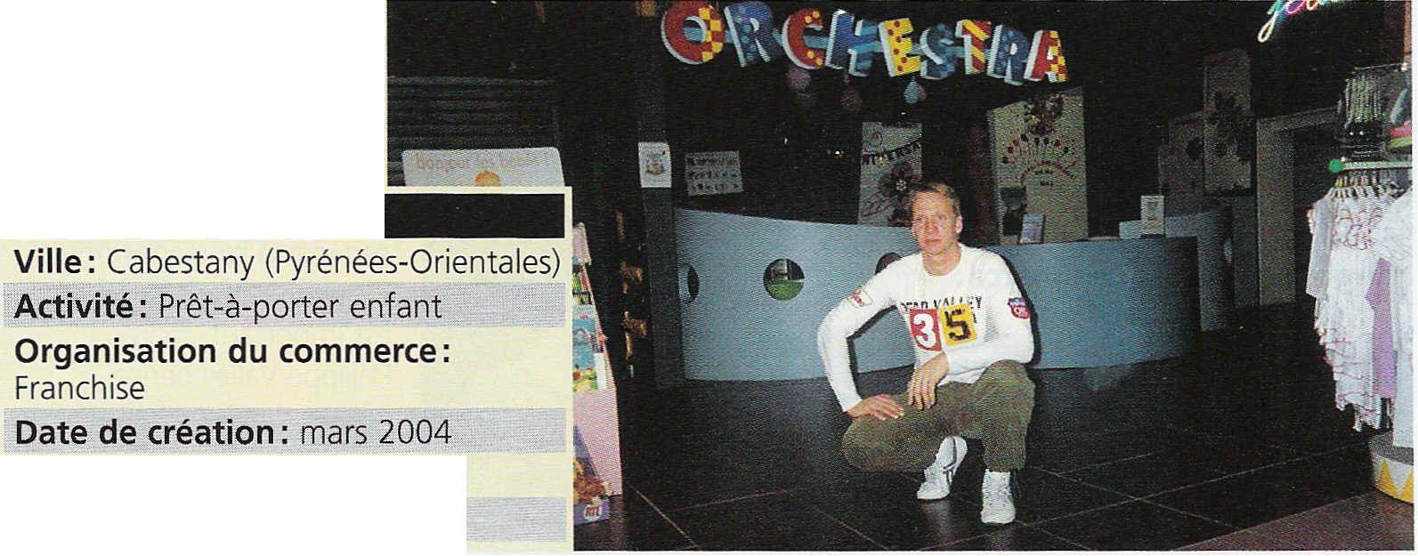
L'enseigne de prêt-à-porter enfant Orchestra n'a qu'une philosophie : celle du confort d'achat optimal. C'est ce qui a séduit Stéphane Mouillor et sa sœur Pascale Idoux lorsqu'ils ont choisi ce réseau. « La condition sine qua non était de disposer d'une surface suffisante pour mettre en place un espace enfant. » Et les 100 m² qui y sont consacrés font vraiment la différence. « Les mamans sont tranquilles pour faire leurs achats. Elles peuvent faire essayer les vêtements plus facilement à leurs enfants, en leur promettant qu'ils pourront jouer après. » Compris dans l'investissement de départ, cet espace est ensuite aménagé à la convenance de chaque franchisé. « Le nôtre représente un investissement de 68 000 euros, car je voulais proposer le maximum de services pour avoir le maximum de retombées. » En plus du toboggan, les enfants y trouvent de quoi dessiner, des poupées... Et les mamans un salon où elles peuvent feuilleter des magazines. Les toilettes enfants et la table à langer sont appréciées. Les seniors n'ont pas été oubliés puisqu'ils peuvent s'installer dans des fauteuils près des caisses. Le commerçant met également à la disposition de ses clients de l'eau minérale et des sirops, mais cette initiative a peu de succès. « Ils préfèrent acheter au distributeur situé juste à côté pour avoir un soda. »


Philippe Vallès, gérant d'un magasin de prêt-à-porter dans les Pyrénées-Orientales
« Faire de la boutique un lieu à vivre où l'on se sent bien»
Avec une vitrine de quinze mètres à travers laquelle on aperçoit deux grands canapés, les lieux s'apparentent à un magasin de meubles. Et pourtant, il s'agit bien d'une boutique de prêt-à-porter. Installé dans un hangar de 230 m2, le magasin Anonyme est aménagé comme un loft. Ecran plasma, lecteur de DVD, réfrigérateur américain, espace jeu pour les enfants, bar gratuit où l'on déguste thé, café, vin et même champagne... tout tourne autour du service. Jusqu'aux cabines d'essayage, conçues comme des petits salons, avec fauteuils et table basse. « Ma boutique est un lieu de vie. On y vient boire un verre, regarder un match à la télévision, jouer aux fléchettes ou à des jeux vidéo, assure Philippe Vallès. Par conséquent, plus il y a de vie, plus il y a d'achat.»
Une conception du commerce qui demande de mettre en application des techniques de vente particulières, adaptées, au service. « Dans un espace comme celui-là, il faut laisser au client le temps de trouver sa place et de se créer un passage jusqu'aux vêtements.
À nous ensuite de saisir le moment où il est prêt à passer à l'acte d'achat, après avoir profité des services à sa disposition.» L'investissement de départ est important, mais Philippe Vallès pense rentrer dans ses frais d'ici à un an.
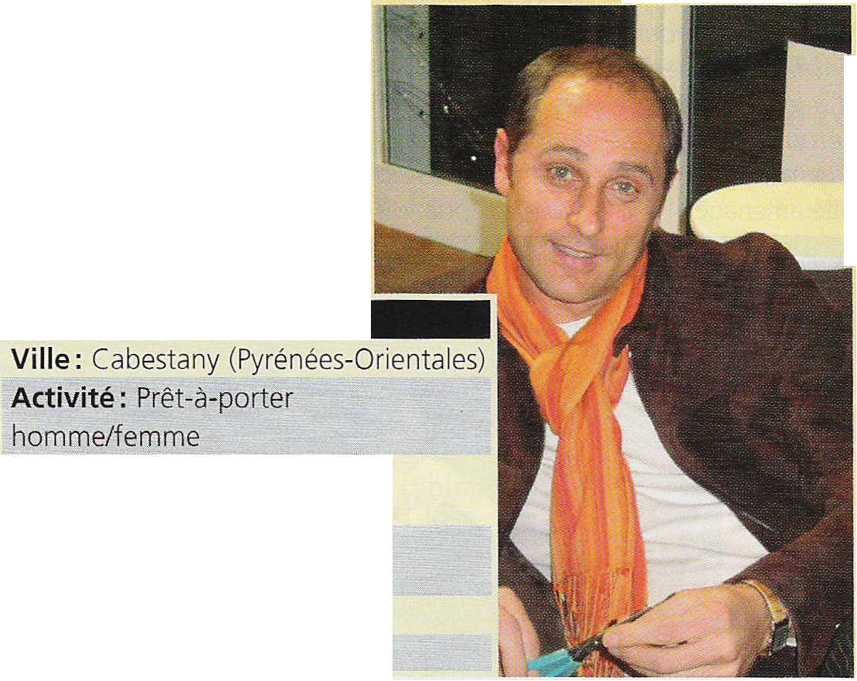

ANONYME

Organisation du commerce : Strictement indépendant
Surface de vente : 230 m2



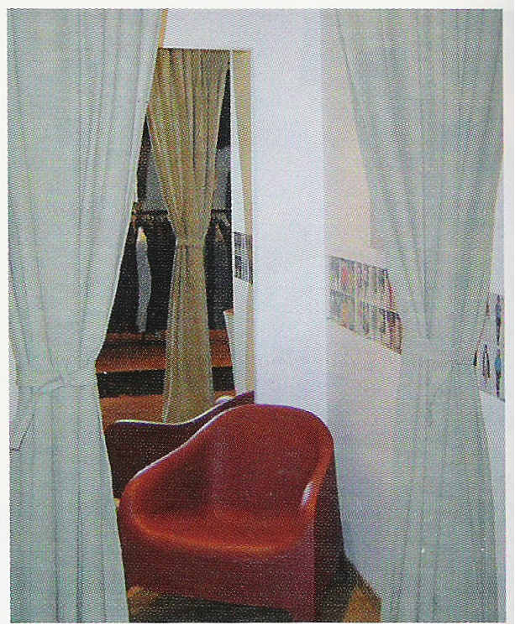
Quelques bonnes idées :

. Mettre à disposition des paniers et un porte-parapluie à l'entrée du magasin.
. Installer des chaises près des caisses.
. Proposer à un client de mettre de côté un article s’il hésite à l’acheter,
. Prêter un échantillon de tissu pour les magasins de décoration afin que les clients puissent vérifier chez eux I’harmonie des teintes.
. Offrir la possibilité d'essayer certains produits spécifiques sur place (maquillage, articles de sport..).

SERVICES APRES VENTE : PENSEZ AUX ATTENTIONS ELEMENTAIRES
Un produit repris au-delà du délai affiché, une carte de fidélité tamponnée avec le sourire, une retouche gratuite ou des conseils de savoir-faire : autant de services après-vente, simples mais efficaces, à bien maîtriser avant de chercher à innover.
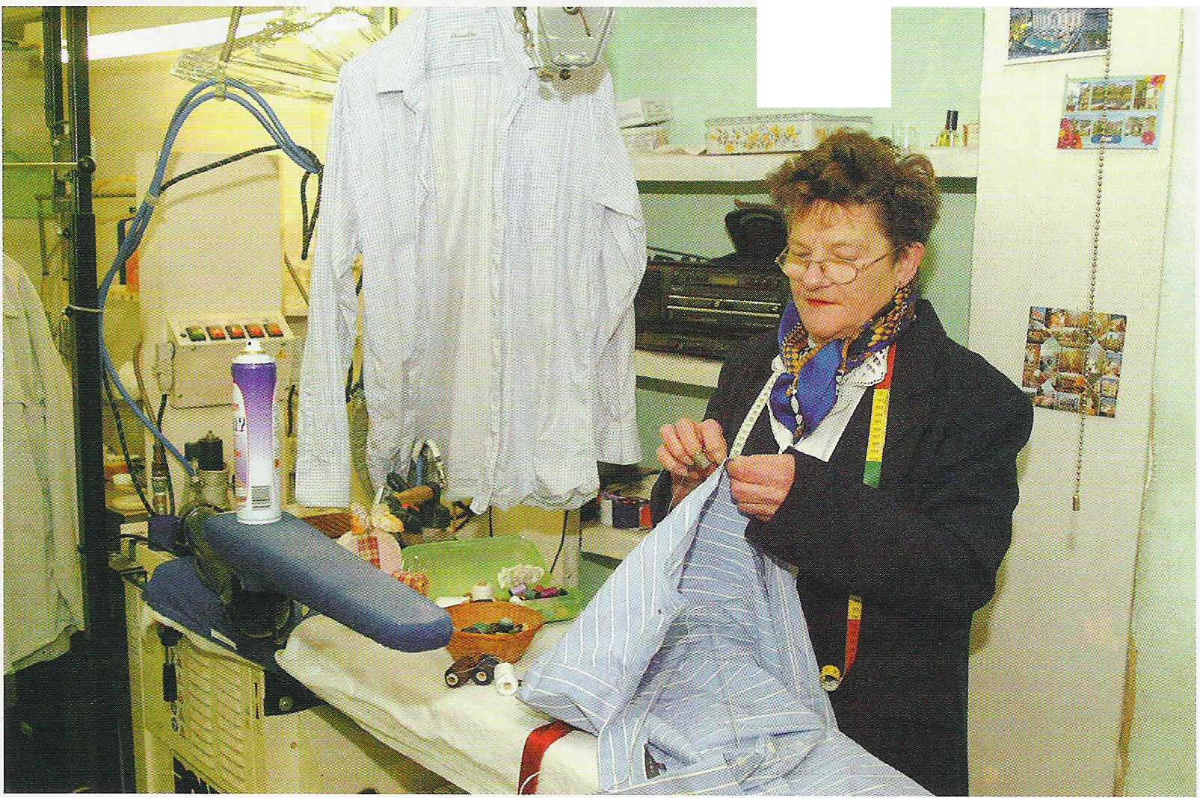
Monique Marraud recoud gracieusement dans son pressing les boutons ou les accrocs de ses meilleurs clients.

« Nos clientes ont notre numéro de téléphone et peuvent nous appeler à tout moment si elles sont en panne sur un ouvrage, assure Marie- Line FolIey, franchisée Phildar à Vesoul (Haute-Saône). On les prend également souvent à part dans la boutique pour les aider à débuter un tricot ou leur monter une encolure. » La commerçante sait que le service après-vente est une étape essentielle dans la construction de sa clientèle. Sur les onze jeunes femmes venues participer à son "café-tricot", organisé en juin dernier devant sa boutique, sept sont devenues des clientes régulières : autant de débutantes à suivre pas à pas pour ne pas les perdre en cours de route.

Malgré quelques cas exemplaires, Evelyne Kretz, professeur associée à Negocia, le centre de formation continue de la Chambre de commerce et d'industrie de Paris, estime que les services sur la durée sont trop souvent négligés en France.
«Les vendeurs, souvent pas assez bien payés pour être vraiment motivés, ont déjà du mal à argumenter face au client pour vendre. Alors l'après-vente passe au second plan », regrette-t-elle. spécialisée en techniques de vente, Evelyne Kretz livre quelques pistes incontournables. « Ce qui devrait être évident au moment de l'après-vente devient désormais des services "plus"... C'est dommage, il faudrait réapprendre les basiques de l'accueil. »

Sous forme d'échange, de remboursement ou de bon d'achat, la possibilité de reprise est indispensable pour que le client puisse acheter l'esprit libre. Le service "retour de pelotes" de Phildar permet ainsi de rapporter des produits non utilisés, pour les échanger contre d’autres ou contre un avoir en magasin. «On demande juste que la pelote rapportée soit toujours en collection », note Marie- Line Folley.
Pour faire jouer leur "garantie satisfaction", valable jusqu'à trois mois après la vente, les clients de Lynx Optique peuvent, eux, invoquer un problème de confort aussi bien que d'esthétique. «La garantie joue dès lors qu'ils ne s'habituent pas à leur nouveau visage », souligne Franck Deschamps, le directeur du magasin. Un service "plus" contraignant pour le franchisé ? Pas pour Frédérick Vergereau, gérant d'une boutique Lynx Optique à Clermont-Ferrand (Puy-de- Dôme). L'opticien limite le recours à cette garantie en aidant beaucoup le client à faire le bon choix. «C'est souvent l'entourage qui donne des regrets au client, analyse-t-il. Alors nous avons un jeu de caméras qui lui permet de se voir de l'extérieur, comme le verra son entourage. »
La reprise d'article prend une forme originale chez Claude Berne, gérant d'un magasin Digital à Aix-en-Provence (Bouches-du-Rhône). Celui-ci profite d'un nouveau service mis en place par la. société Exneo (Hauts-de-Seine) : la reprise de matériel informatique et vidéo de moins de cinq ans à une cote Argus lors d'un nouvel achat. « Cela s'adresse aux 20 % de clients qui veulent monter en gamme sans attendre que leur matériel classique ne fonctionne plus », argumente Eric Frankiel, directeur commercial d'Exneo. Claude Berne donne l'exemple suivant : «Nous avons repris 1 600 euros un rétroprojecteur que le client avait payé 4 000 euros il y a deux ans, et il a racheté chez nous un écran plasma à 4 800 euros.»
C'est donc à la fois un service après-vente, puisque le client est débarrassé de son matériel et reçoit de l’argent, et un outil d'aide à la vente, car la somme versée participe au financement d'un nouvel achat. Exneo facture le commerçant aux alentours de 50 euros par mois pour avoir accès au système, puis environ 120 euros HT par transaction.

Carte de fidélité

« Une carte qui donne de 5 % à 1 a % de réduction pendant une journée, qui informe avant tout le monde des promotions ou encore invite à des soldes privés : cela redevient un service à valeur ajoutée en période de prix hauts, comme aujourd'hui », constate Evelyne Kretz (Negocia). A condition que cette carte s'appuie sur un accueil irréprochable. «Si le client est mal reçu ou avec indifférence quand il entre dans la boutique, sa carte ne vaut rien!» La formatrice rappelle que le service au client est une chaîne, et qu'elle a la résistance du maillon le plus faible. «Alors ne vous fixez pas de trop grands objectifs en termes de services après-vente: mieux vaut conforter les basiques de l'accueil avant de mettre en place une carte plus ambitieuse. »

Gratuité d'une intervention

Monique Marraud, responsable de la teinturerie La Pince à Linge, à Montrouge (Hauts-de-Seine), a beaucoup de jeunes clients travaillant dans la restauration, souvent célibataires. «Quand ils ont des bas de pantalon décousus ou des chemises qui perdent leurs boutons, je leur fais gratuitement un peu de couture en plus du pressing, confie-t-elle. Ça leur rend service. » Et bien sûr, ils reviennent. À l'image de certains clients de Frédérick Vergereau (Lynx Optique), qui découvrent son magasin à l'occasion d'un contrôle technique gratuit des lunettes. « Ce service impose à chaque vendeur de faire au moins une réparation gratuite par jour, souligne l'opticien, mais on assume. » Tout comme la livraison gratuite de la commande à domicile pour les personnes âgées ou à mobilité réduite, pour leur éviter un second déplacement au magasin.


« Une carte utile et intelligente»

Franchisé Lynx Optique, Frédérick Vergereau offre à chaque client une carte de fidélité originale, à partir de 130 euros d'achat. La "Lifecarte" ne se contente pas de donner des avantages dans le magasin. C'est une carte à puce sur laquelle on peut entrer des informations personnelles utiles en cas d'urgence : groupe sanguin, coordonnées de son conjoint, de son médecin traitant et diverses données médicales. Cette" carte de vie", dont Lynx a obtenu pendant trois ans l'exclusivité dans le secteur optique auprès du fabricant Célavie (Paris), est également une carte Sim. Elle peut donc être lue sur n'importe quel téléphone portable par des proches ou des professionnels de santé, en six langues différentes. «La Lifecarte nous permet d'agir pour nos clients pas seulement en cas de problèmes de vue. Nous cherchons ainsi à nous montrer citoyens», pointe l'opticien. Avec ce même souci d'engagement, le franchisé collecte les anciennes paires de lunettes, qui sont ensuite envoyées en Afrique par l'association Opticiens lunetiers sans frontières.

Bonne gestion des problèmes

« La première des choses est d'honorer les engagements que l'on a pris, rappelle Evelyne Kretz. Ensuite, c'est l'exception accordée au client qui fait la différence. » Reprendre un produit au bout de trois semaines quand le client avait seulement quinze jours pour le rapporter, s'il ne convenait pas, fait toujours beaucoup d'effet. La formatrice de Negocia distingue à ce propos deux cultures de commerçants : ceux qui considèrent que le client est "exigeant", et ceux qui estiment qu'il est "pénible".
« Ces derniers n'ont de toute façon pas envie de faire defforts » Frédérick Vergereau se place clairement dans la première catégorie. Il n'attend pas que les clients fassent jouer leur garantie, satisfaction pour se frotter à leurs exigences: il prend les devants.« On téléphone aux clients environ un mois après l'achat pour leur demander si tout va bien, relate-t-il. Souvent, quelque chose ne va pas, un petit réglage en magasin résout le problème. » Même si c'est parfois aller au-devant des difficultés, l'opticien refuse que sa clientèle garde au fond d'elle un mécontentement. «Notre objectif n'est pas d'éviter les problèmes, mais, au contraire, de découvrir où l'on peut s'améliorer. »

Karine Mauvilly
Commerce Magazine n°65
Avril 2005

